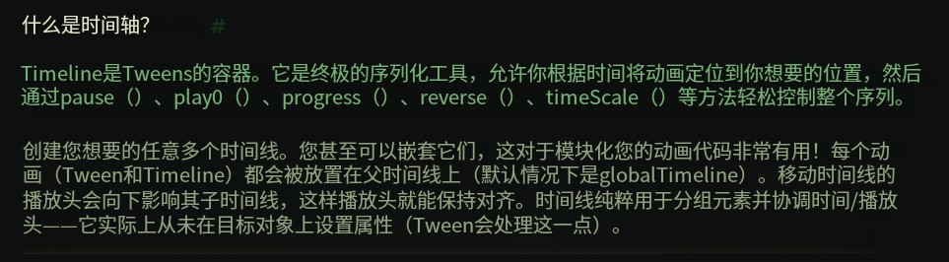
- TimeLine可以包含timeline（其实就是tween的集合）和tween、label和function。
- gsap生成的tween默认被添加到了globalTimeLine。
- timeLine生成的tween被添加到了该timeLine。
- 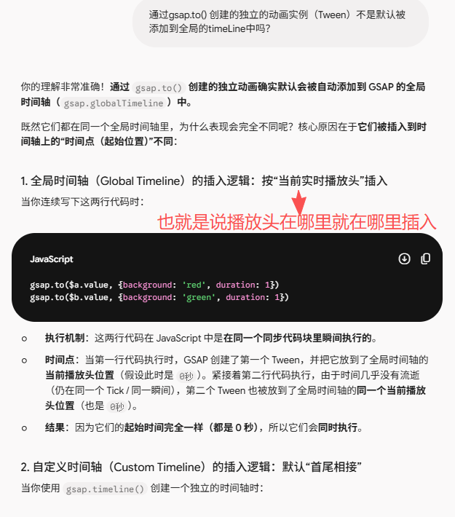


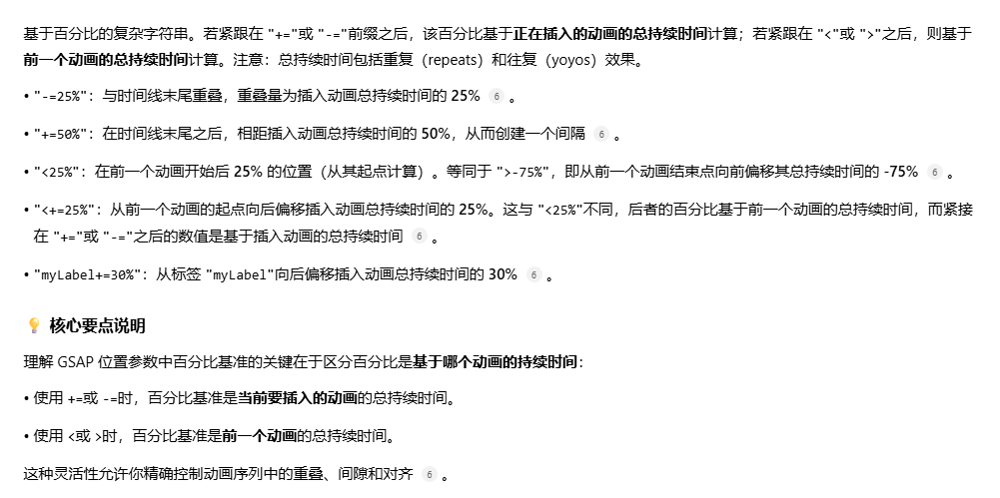
```gsap.globalTimeline```是GSAP中驱动一切的核心时间轴实例，能够一次性影响所有动画，是一种极为强大的控制方式。但需注意的是，```gsap.delayedCalls()```在技术上也属于缓动动画，因此若暂停或调整```globalTimeline```的时间尺度，同样会影响```delayedCalls()```。若需排除这些影响，请参考```gsap.exportRoot()```方法。
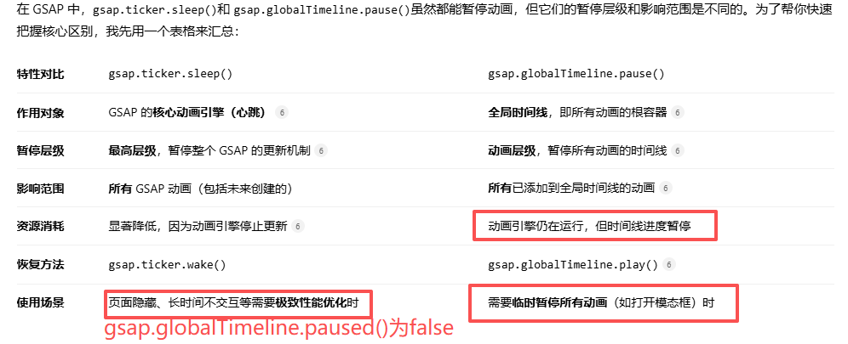
GSAP中的TweenTarget 的类型为 string | object | null;
GSAP的delayCall实际上是一个target为函数，且oncomplete也为该函数的tween。
所以gsap.to()的第一个参数可以为函数。
清除delaycall的两种方式：
- const d = gsap.delaycall(1,myFuntion); d.kill()
- gsap.delaycall(1,myFuntion); gsap.killtweenOf(myFuntion)
不能使用const d = gsap.delaycall(1,myFuntion); gsap.killtweenOf(d)，因为
killtweenOf()的参数为tweenTarget而不是Tween。

Gsap中的autoAlpha的作用是：根据opacity动态设置visibility的值，当opacity大于0时，设置visibility为inherit，当opacity小于等于0时，设置visibility为hidden。autoAlpha：0，表示opacity：0；visibility：hidden。autoAlpha：1，表示opacity：1；visibility：visible。其内部使用的是autoAlpha插件。

如果一个动画是从opactiy:0到opacity:1，正常情况下是没问题的，但是如果给这个动画放在点击事件中，
例如：querySelector("button")..addEventListener("click", () =>
gsap.from(".box", { opacity: 0, duration: 3 })
);
这时如果快速点击，会发现动画逐渐消失。
原因是from()方法的结束状态是即时取的元素的当前状态，当元素还在动画进行时，假如运动到了opacity:0.5的位置，此时点击事件创建的from()动画的结束状态的opacity就为0.5。此时可以使用fromTo（target, {opacity: 0}, {opacity: 1}）解决。

immediateRender属性的作用是： 在动画创建的时候就确定好动画的开始状态和结束状态。From()方法在创建的时候就即时取当前状态为结束状态，并立即把对象的动画属性设置为配置的开始状态的值，运动的时候，会从已保存的开始状态运动到保存的结束状态。设置immediateRender：false，不仅不会立刻设置开始状态，而且不会立刻保存开始和结束状态，只有动画开始的时候才会设置开始状态和记录开始和结束状态。

repeatRefresh：repeatRefresh会在每次循环的时候，都重新计算一下动画的状态（类似每次循环的时候，都重新构建动画）

xPercent和yPercent可以和x、y一起使用，比如 {xPercent: -50, yPercent: -50, x: 100, y: 300}，这会非常有用（ps：如果x、y设置的值为百分比，那么其效果和xPercent、yPercent一样，都是是基于元素自身的宽高进行计算）。

当您需要处理动态变化的值时，例如，如果您正在为图表中柱子的高度设置不同状态间的动画，并且用户可能会快速点击不同的按钮，那么每次交互时都创建动画是有意义的，这样可以确保动画总是从元素的当前状态（即使它正处于上一次动画的中间状态）开始过渡，例如：
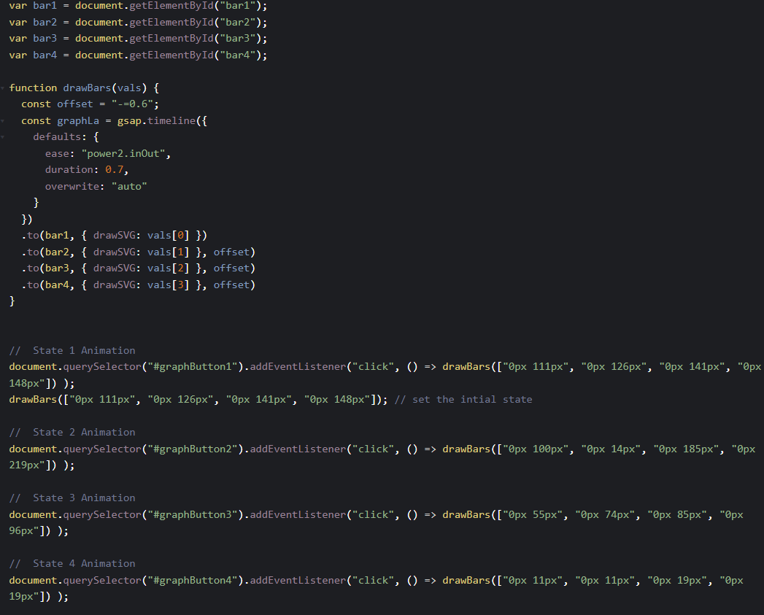

如果您需要为某个属性制作动画，使其频繁地更新到一个新的动态位置，您可能需要考虑使用 gsap.quickTo()方法

如果要为一组dom元素都添加上点击事件，推荐的做法是对dom进行循环，然后添加事件。

避免对使用 GSAP 进行动画处理的元素应用 CSS transition。这对性能极为不利，因为浏览器会不断地中断处理过程。
Gsap.getById()不仅可以查找直接使用gsap.to生成的tween，也可以查找timeline.to生成的tween，但是都只能找到未开始或者进行中的，已经结束的就无法找到，只能使用临时变量保存tween。

Gsap.getProperty()返回的属性检查顺序：
- 元素的内联 CSS​ 样式
- 元素的 .getComputedStyle()​ 计算后 CSS 样式
- 元素自身的属性（如 element.property）
- 元素的属性（attribute，如 element.getAttribute(property)）
Gsap.getProperty如果只指定第一个参数，那么返回的是一个property getter 函数。

Gsap.getTweenOf()可以根据target返回对应的tween，该target不分类型，只要该target注册过动画并且该动画未开始或者进行中，就可以找到对应的动画实例。

Gsap.killTweenOf()和getTweenOf()的第一个参数一样。第二个参数可以指定要清除的关于指定属性的动画。如"a,b"，可以清除属性a和属性b的动画。当第二个参数传入’*’号时，会清除所有关于dom的动画。

Gsap.quickSetter()的效果是传入一个target和一个属性，然后返回一个设置该属性值的函数。如果.quickSetter()方法的第二个参数为的值为’css’或者’attr’，那么在使用返回的setter函数时，可以传入对象，例如：
var boxSet = gsap.quickSetter("#box", "css");
boxSet({ x: "+=100", y: "random(-100, 100)" }); //works!

var circleSet = gsap.quickSetter("#circle", "attr");
circleSet({ cx: "+=100", cy: "random(-100, 100)" }); //works!

如果一个目标的一个属性存在多个动画，那么后创建的动画的值将会覆盖之前动画的值。但是之前创建的动画并不会因为后创建的动画而销毁或停止。例如：
gsap.to('.box', {
duration: 5,
x: 500,
})
setTimeout(()=>{
gsap.to('.box', {
duration: 1,
x: 0,
})
},2000)
该动画中，前两秒先往右移动，两秒后，第二个动画的x值覆盖第一个动画的x值开始往左移动，第二个动画移动完后，.box元素开始从第一个动画的第三秒处继续向右移动。

Gsap.quickTo()方法，创建一个tween，然后无限次重启该tween，虽然通过不断创建新的tween也能达到该效果，然是性能没有这个高：
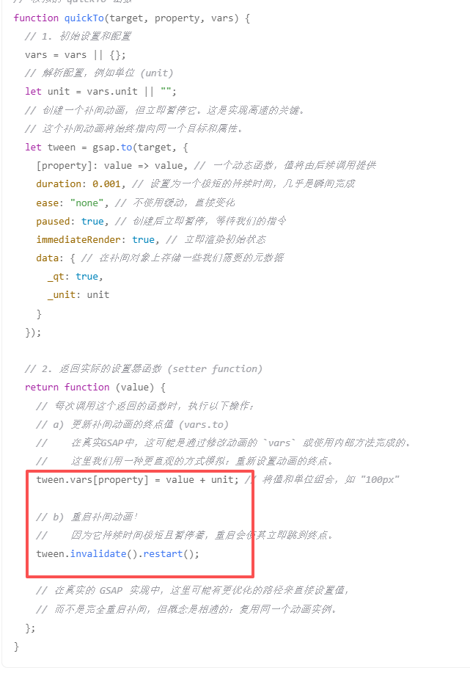

内置Attributes插件：
对于<rect id="rect" fill="none" x="0" y="0" width="500" height="400"></rect>元素，该元素既有x属性，又可以通过设置css设置tranform偏移，此时可以用到attributes插件：
gsap.to("#rect", {
duration: 1,
// 这里设置的是元素的x属性
attr: { x: 100, y: 50, width: 100, height: 100 },
ease: "none",
x: 200 // 这里设置的是元素的translateX() transform
});

EndArray内置插件（只允许数字类型的数组）：
endArray插件允许您在数值数组之间切换，并应用简化操作，例如：
const arr = [1, 2, 3]
const arr2 = [10, 20, 30]
gsap.to(arr,{
endArray:arr2,
duration:3,
onUpdate(){
box.textContent = arr.toString()
}
})

Modifiers内置插件：
您可以为几乎任何属性定义一个“修饰符”函数。此修饰符拦截GSAP通常在每次更新时应用的值（“勾选”），将其作为第一个参数提供给您的函数，并允许您运行自定义逻辑，返回GSAP应应用的新值。这非常适合 snapping, clamping, wrapping或其他动态效果。Modifiers插件的函数接收的值是动画实时运动的值，返回的值是动画实际应用的值，例如：
gsap.to('.box', {
x: 500,
duration: 5,
delay: 1,
modifiers: {
x(v) { // v的值会从0逐渐变到500
return 0 // 但是元素在页面上一直停留在左上角
}
}
})

Snap内置插件：允许tween“捕捉”到给定数组或增量中的最接近值，内部利用了与ModifiersPlugin相同的机制。语法：
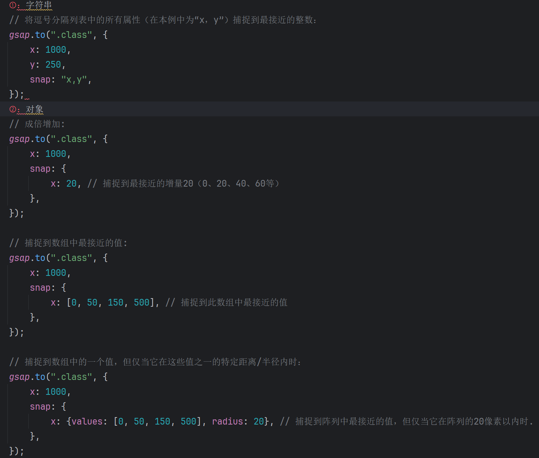

Gsap的overwrite属性的作用（针对相同target的动画）：
- ：如果为false，则所有动画所有动画并行执行。
- ：如果为true，后面创建的动画会覆盖前面的动画（即之前创建的动画会暂停）
- ：如果为auto，如果后面的动画存在和前面创建的动画存在相同的属性，那么后面的动画的属性会把前面的动画属性覆盖掉，类似于Object.assgn()。

Gsap中的stagger：如果把repeat放在tween的vars对象的顶层，它将等待所有子tween完成，然后再重复整个序列，那么所有的动画会在一个timeline上，此时yoyo的效果是整个timeline的指针从开始播放到结尾，然后再从结尾播放到开始。如果把repeat放在stagger对象中，那么每个动画都会有一个单独的timeline，此时yoyo的效果是每个动画的timeline开始播放到结尾，然后再从结尾播放到开始。回调函数也是如此。

Gsap中的startAt：设置动画的开始值，eg： {x: -100, opacity: 0}。如果动画有delay值，那么动画最开始会渲染dom初始状态，然后再渲染delay设置的值。

Gsap中的invalidate方法：清除任何初始化数据（如记录的起始值和结束值），这在某些情况下非常有用，例如，当您想重新开始一个补间动画而不恢复到任何先前记录的起始值时。当您对动画调用 invalidate()时，它将在下一次渲染时重新初始化，并且其 vars对象将被重新解析。动画的时间（持续时间、开始时间、延迟）不会受到影响。repeatRefresh只会在动画重复时重新计算。repeatRefresh和invalidate都会更新开始值和结束值。Invalidate()方法一般需要配合restart()方法一起使用。

Gsap的revert()方法：还原动画并终止它，使目标元素返回到动画前的状态，括移除由动画添加的内联样式。和progress(0)的区别：progress(0)会继续播放，而且不会移除由动画添加的内联样式。

Gsap的progress()和seak()的效果一样，区别是progress的参数为0到1的百分比，seak的参数为label或时间数值（seek的数值是参考动画的总时间）。

Gsap的startTime()和endTime()方法：获取或重新设置动画的开始/结束时间（此时间点已包含任何预设的延迟）。

Gsap中的tween实例有then方法，所以可以把它当作promise对象，所以可以使用await。

Gsap的time()方法：获取或设置播放头的本地位置（即当前时间），此数值不包含任何重复或重复延迟。若补间动画设有非零重复次数，即使总时间持续线性前进，其 time 值在每次重复时仍会归零（若 yoyo 为 true，则时间会在前进与后退间交替）。time 值永远不会超过动画的持续时间，而 totalTime 反映的是包含所有重复和重复延迟的整体时间。同seek方法的区别：time()方法基于时间轴，seek()方法基于总时长。

在使用delay()/duration()方法获取动画的延迟/持续时间时，动画的延迟/持续时间不受其时间缩放（timeScale）影响，因此，例如如果您将 timeScale 从 1 改为 10，延迟时间并不会随之增加十倍。但是在播放时，延迟/持续时间仍受timeScale影响。

timeScale可以理解为 "时间流逝的倍率"，所以timeScale值越大，运动时间越少，运动速度越大。

对于timeLine的duration，由于时间轴的实际时长由其内部内容决定，在设置时并不会改变其内容本身的实际时长，而只会通过调整 timeScale来使当前内容适配到指定的总时长。

ScrollTrigger插件：
- ：当把scollTrigger插件添加到timeLine后，scrollTrigger会接管timeLine的播放头，此时，若tineLine中有许多动画，那么每个动画都可以单独设置动画的duration，scrollTrigger会自动设置每个动画在timeLine中的开始位置。
- ：一个元素可以设置多个scrollTrigger监控：
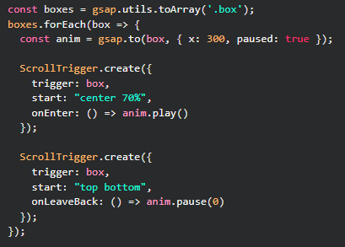
一个scrollTrigger控制多个元素和多个scrollTrigger控制多个元素的区别：
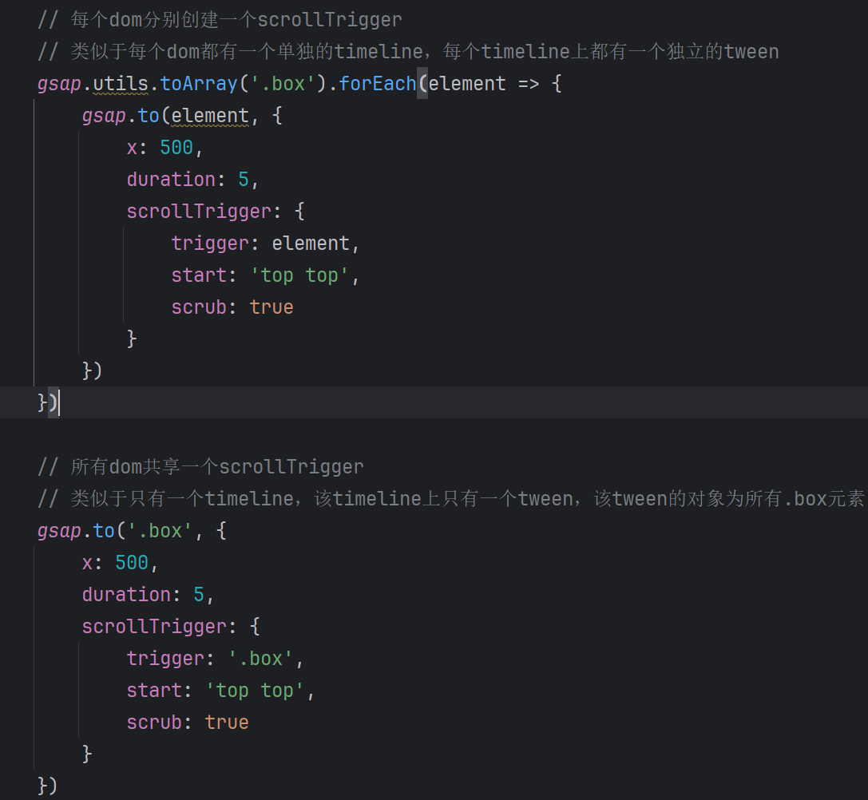
- ：如果您有任何设置了固定定位（pin）元素的 ScrollTrigger（且使用默认的 pinSpacing: true），那么创建 ScrollTrigger 的顺序就非常重要。这是因为在具有固定定位的 ScrollTrigger 之后创建的任何 ScrollTrigger，都需要补偿因固定定位而增加的额外滚动距离。

这是因为设置了pin: true的元素，scrollTrigger会在该元素外面包一层（可以通过设置pinSpacing: false修改该默认行为，也可以通过设置pinSpacing:margin修改padding为margin。重要提示：如果容器设置为 display: flex，pinSpacing会默认为 false，因为在这种布局上下文中，内边距的行为方式不同），然后把包的这一层元素的高度设置为该元素高度的两倍，导致页面高度变高，所以在pin: true的元素后面的元素，如果创建动画的时机比pin: true的元素早，那么就会导致滚动条触发动画距离问题。

要解决此问题，您可以按照滚动时触发器的先后顺序来创建 ScrollTrigger，或者使用 ScrollTrigger 的 refreshPriority属性来让某些 ScrollTrigger 优先计算其位置（refreshPriority的值越高，位置计算得越早）。

- ：如何延长 "scrub" 动画的持续时间
"scrub" 动画的持续时间总是被强制设定为恰好适应 ScrollTrigger 的起始和结束位置之间的滚动距离，因此如果 ScrollTrigger 的 start和 end值保持不变，仅增加 duration值是无效的。要延长动画时间，只需将 end值设置得更远即可。例如，将 end: "+=300"改为 end: "+=600"，动画持续时间就会变为原来的两倍。

- ：导航返回页面导致 ScrollTrigger 失效
如果您正在开发单页应用程序（SPA；例如使用 React 或 Vue 等框架，或 Highway.js、Swup、Barba.js 等页面过渡库，或类似技术）并且使用了 ScrollTrigger，那么在导航回已经访问过的页面时可能会遇到问题。这通常是因为 SPA 不会自动销毁和重新创建您的 ScrollTrigger 实例，因此您需要在页面或组件之间导航时自行处理。
为此，您应该在使用框架的卸载（unmount）或等效生命周期回调中，销毁所有相关的 ScrollTrigger。然后，确保在新的组件/页面的挂载（mount）或等效回调中重新创建所需的 ScrollTrigger。在某些情况下，如果动画目标等仍然存在但测量值不正确，您可能只需要调用 ScrollTrigger.refresh()。
- ：scrub的默认值为false，表示动画只有在滚动到触发点时，一次性播放完毕，其动画时长受动画的duration影响。当scrub: true时，动画进度与滚动位置实时同步，严格锁定，动画时长不受动画的duration影响。当scrub: 数字时，动画的时长受scrub的值影响。
- ：可以直接创建滚动动画而不依赖于gsap，例如：
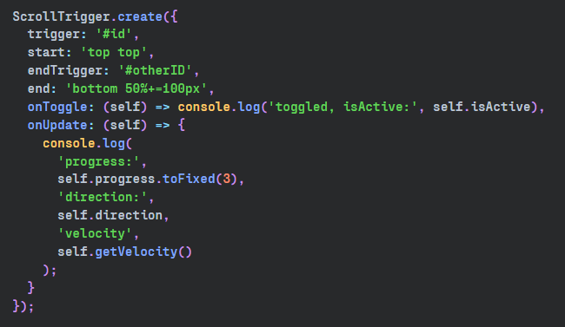

- ：end属性作用
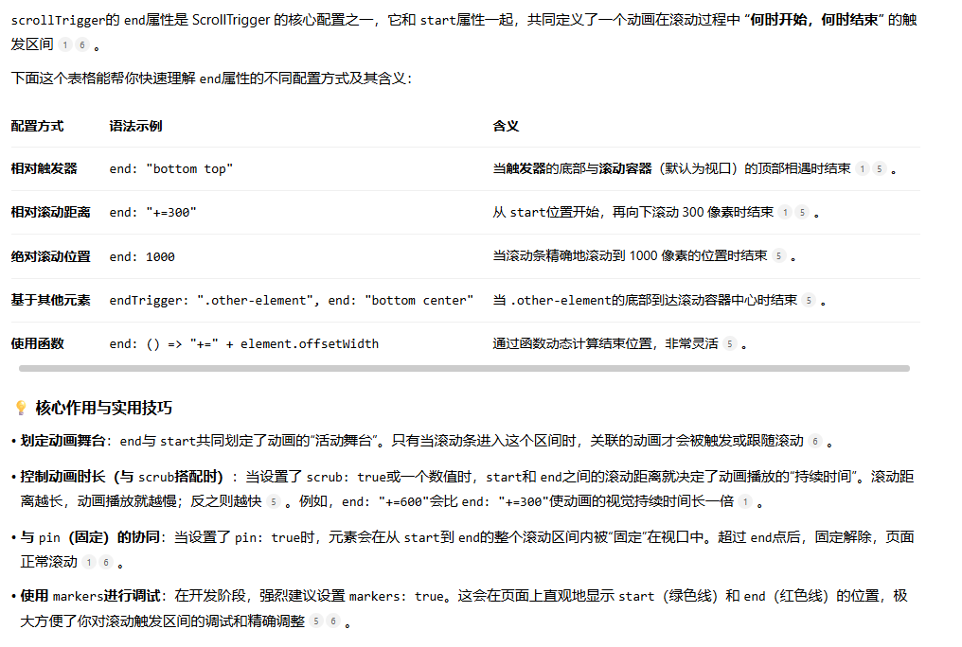
- ：pin粘附的位置是元素的起始位置。如果您要固定的元素嵌套在另一个也被固定的元素内部，请确保定义一个 pinnedContainer，以便 ScrollTrigger 知道相应地调整 start/end位置的偏移量。
- ：当固定的元素里面包含iframe时，需要给iframe指定一个单独的占位符：
// 在HTML中，为需要固定的元素添加一个专门的占位符
<div class="section-to-pin">
<div class="pin-spacer"></div> <!-- 专门的 pinSpacer 元素 -->
<iframe src="..."></iframe>
</div>
// 在 ScrollTrigger 配置中引用这个 pinSpacer
ScrollTrigger.create({
trigger: ".section-to-pin",
pin: true,
pinSpacer: ".pin-spacer" // 明确指定使用这个元素作为占位符
});
--------------------------------------------------------
GSAP 中的 globalTimeline和普通 timeline（通过 gsap.timeline()创建）在动画控制的范围和层级上有着根本的不同。简单来说，globalTimeline是 GSAP 动画系统的根时间轴，它影响场景中的所有动画；而普通的 timeline是一个独立的动画容器，用于编排和控制一组有特定顺序关系的动画。
下面这个表格能帮你更清晰地看清它们的核心区别。
特性维度 | globalTimeline (全局时间轴) | 普通 Timeline (局部时间轴)
​角色与范围​ | GSAP 动画引擎的根容器，驱动所有动画 | 用户创建的独立动画序列，用于编排一组动画
​创建方式​ | 内置对象，通过 gsap.globalTimeline访问 | 通过 gsap.timeline()显式创建
​控制对象​ | ​所有补间动画和时间线 | 仅控制其内部添加的动画
​核心用途​ | ​全局控制​（如暂停所有动画、设置全局速度） | ​编排局部动画序列​（管理动画顺序、重叠、偏移）
​常见控制方法​ | .pause(), .play(), .timeScale() | .to(), .from(), .add(), .pause(), .progress()

在 GSAP 中，当你创建两个独立的 Timeline（时间线）时，​它们默认是左对齐的，也就是同时开始播放的。所以，当每次创建一个timeline时，都会创建一个新的轨道，然后把该timeline放在轨道最左侧。
timeline可以包含tween，也可以包含timeline。
执行gsap.to()后，会创建一个轨道和一个tween，然后把返回的tween添加到轨道最左侧。
执行gsap.timeline()后，也会创建一个轨道和一个动画组，然后把该组放在轨道最左侧。执行timeline.to()后，默认会在该组中依次排放tween。

Tween和时间轴都继承自Animation类，这个类提供了大量有用的方法和属性。以下是一些最常用的方法：
pause()
play()
progress()
restart()
resume()
reverse()
seek()
time()
duration()
timeScale()
kill()

paused：控制动画是否暂停。
immediateRender：控制是否在创建tween的时候立即渲染第一帧。
例如：
gsap.from('.box',{
duration: 2,
x: 500,
paused:true,
immediateRender:false
})
此时动画会暂停播放，但是第一帧还是会渲染出来（即把.box元素的横坐标设置在500px处）。

Repeat和yoyo：repeat是整组动画的重复，可以适用于一个目标情况或多个目标情况。而yoyo是在有多个目标的情况下，设置目标之间的间隔。

Delay和staggers：当目标元素为数组时，每个元素的动画都会执行delay。Staggers控制的是元素动画之间的间隔。
Staggers的值可以是数字、对象、或者函数：
对象的配置项：amount、each、from、grid、axis 、ease
如果将 repeat置于补间动画的顶级 vars对象中，它将等待所有子补间动画完成后，再重复整个序列。如果希望每个子补间动画独立重复（即每个子动画一旦完成就立即自行重复），只需将 repeat（以及必要的 yoyo）嵌套在stagger对象内部。
对于回调函数（例如 onUpdate、onComplete、onStart）也是如此——将它们包含在 stagger对象内会使它们针对每个元素触发
。可以将其理解为：高级 stagger对象几乎就像是子补间动画的 vars对象
。
。

默认情况下，from()补间动画的 immediateRender属性为 true，这意味着无论设置了何种延迟，它们都会立即渲染其初始状态。您可以通过在 vars参数中设置 immediateRender: false来覆盖此行为，使补间动画延迟到实际开始时才渲染（这通常是将动画插入时间线时期望的行为）

GSAP会在动画完成后自动将其释放以进行垃圾回收，因此getById()仅能查找到处于活动状态或尚未开始的动画
。若系统仅为应对您可能调用getById()查找某个动画的情况而保留所有动画，则可能迅速导致系统阻塞并引发内存泄漏。如果您需要即使在动画完成后仍保持对其的引用，应使用变量来存储该动画实例。

gsap.getTweensOf(".myClass"或者 object)会返回一个数组，包含所有应用于具有 "myClass" 类或者Obj的补间动画。当然，您也可以传入实际的元素/目标/对象。
需要注意的是，此方法仅能查找到尚未被垃圾回收的补间动画。

gsap.killTweensOf(".myClass"或者Obj或者’*’，’属性名，以逗号分隔’)，*代表以dom为参数的动画。killTweensOf（）会自己停止当前正在执行的动画（动画运动到哪里就停在哪里而不是把动画还原）。gsap.killTweensOf()的参数还可以是gsap.delaycall()方法的回调函数，这是因为延迟调用本质上是一种将其目标对象和 onComplete回调设置为同一函数（当然还有延迟）的补间动画。

gsap.matchMedia()方法会在匹配到窗口大小时执行回调函数，当窗口大小改变匹配不再满足时，在此函数执行期间创建的所有GSAP动画和ScrollTrigger都会被自动还原​！
。
GSAP 几乎可以为 DOM 元素的任何与 CSS 相关的属性设置动画。常见的可动画属性包括变换（transforms）、不透明度（opacity）和颜色（colors）。但 GSAP 的能力远不止于此，它可以处理您抛给它的几乎所有属性。官方并未提供一个完整的属性列表，因为这样的列表会过于冗长，但如果您不确定某个属性是否支持，​直接尝试一下通常是可行的！
​CSS 属性​
GSAP 可以动画化任何 CSS 规范中定义为可动画的属性，甚至包括许多 CSS 规范中并未正式定义为可动画的属性，它也能处理。
需要注意的是，在 GSAP 的变量对象中，CSS 属性名应使用驼峰命名法。因此，不应使用 "font-size"，而应使用 "fontSize"；不应使用 "background-color"，而应使用 "backgroundColor"。
​非动画属性​
如果您定义了一个非动画属性——例如 position: "absolute"或 borderStyle: "solid"——GSAP 会在补间动画开始时立即应用该属性值。这些无法进行补间过渡的属性会在动画开始时被设置（但 display: "none"是一个例外，出于显而易见的原因，它会在补间动画结束时被应用）。
​什么是“非动画属性”？​​
一个属性要能够被动画化，其起始值、结束值以及中间过渡值都必须是有效的。例如，您在 rotation: 0和 rotation: 360之间进行动画，中间存在有效的数值。遵循这个逻辑，您就无法在两个不同的 background-image之间进行动画，因为不存在一种有效的 CSS 状态来表示“一点点这张图混合一点点那张图”。background-image本质上是一个二元属性：要么显示一张图，要么不显示，没有中间过渡状态可供动画。

gsap可以对数值类型的属性进行auto动画：
Eg：
gsap.to(element, {
backgroundColor: "red", // background-color
fontSize: 12, // font-size
boxShadow: "0px 0px 20px 20px red", // animate complex strings
borderRadius: "50% 50%",
height: "auto", // animate between auto and a px value
});

在常规 CSS 中，您列出变换属性的顺序会影响最终效果，但 GSAP 为了保持一致性，​始终按照固定的顺序应用这些变换：首先是平移（x, y, z），然后是缩放（scale），接着是绕 X 轴旋转（rotationX）和绕 Y 轴旋转（rotationY），之后是倾斜（skew），最后是绕 Z 轴旋转（rotation，等同于 rotationZ）

深入探讨：为何使用简写变换？​​
当您将变换定义为一个字符串时（例如 "transform: translateX(50px)"），GSAP 会先将其应用到元素上，然后读取并解析浏览器生成的 matrix()或 matrix3d()​ 值
。这个过程是必要的，因为字符串可能包含任意数量和顺序的变换值，例如 "translateX(50px) rotate(40deg) scale(0.5,0.5) translateY(100px) rotate(30deg)"
。这种方式涉及大量额外工作。此外，根据 CSS 规范，​变换的操作顺序至关重要，这对于不熟悉 CSS 变换的人来说可能导致意想不到的结果
。
当您使用像 x:50这样的简写属性，而不是 "transform: translateX(50px)"时，GSAP 可以直接处理该值，​无需进行额外的计算​
。简而言之，使用 GSAP 进行变换可以带来性能提升、速度优化，并提供直观且一致的操作顺序​
。我们强烈建议使用 GSAP 内置的变换别名，除非您特别需要非标准的操作顺序（这种情况很少见）

复杂字符串​
GSAP 可以为复杂值设置动画，例如 boxShadow: "0px 0px 20px 20px red"、borderRadius: "50% 50%"和 border: "5px solid rgb(0,255,0)"
。在需要时，它会尝试判断属性是否需要供应商前缀并相应地应用

单位​
GSAP 对单位有合理的默认值。如果您想设置 x属性，可以说 x: 24而不是 x: "24px"，因为 GSAP 对 x使用像素作为默认单位​
。如果您想指定特定单位，可以将单位值附加在末尾，并将整个值用字符串包裹起来
Eg：
gsap.to(HTMLelement, {
rotation: 360 // default deg
rotation: "1.25rad" // use radians instead
x: 24 // using px
x: "20vw" // use viewport widths instead
});
。
如果当前使用的度量单位与目标单位不匹配，GSAP 会为您进行转换，例如，将元素的宽度从 "50%"补间到 "200px"

所有变换都会被缓存，因此您可以对单个属性进行补间动画，而不用担心它们会丢失。您无需在每个补间动画中定义所有的变换属性——只需定义您想要动画化的属性即可。
如果您想清除这些值（包括应用于元素内联样式的变换），可以使用 clearProps: "transform"。如果您希望强制GSAP从CSS重新解析变换数据（而不是使用它从先前补间动画中记录的数据），可以将 parseTransform: true传入配置对象。

force3D​
force3D默认为 "auto" 模式，这意味着通过使用 translate3d()而不是 translate()来自动优化变换的速度。这通常会使浏览器将该元素放置到其自己的合成器层上，从而使动画更新更高效。在 "auto" 模式下，当补间动画完成且不再需要3D时，GSAP会自动切换回2D模式以释放更多GPU内存。如果您希望保持3D模式，可以设置 force3D: true。或者，为了尽可能保持2D模式，可以设置 force3D: false
。
​transformOrigin​
设置所有变换（2D和/或3D）所围绕的原点。默认情况下，原点位于元素的中心（"50% 50%"）。您可以使用关键字 "top"、"left"、"right" 或 "bottom" 来定义值，也可以使用百分比（右下角为 "100% 100%"）或像素
。
引号中的第一个值对应x轴，第二个值对应y轴。

您甚至可以通过添加第三个数字将 transformOrigin定义为3D值，例如，要围绕一个在远处偏移400像素的点进行y轴旋转，您可以这样做
gsap.to("#element", {
rotationY: 180,
transformOrigin: "50% 50% -400px"
});

directionalRotation​
以特定方向为 CSS 属性补间旋转，方向可以是顺时针（使用 "_cw"后缀）、逆时针（使用 "_ccw"后缀）或最短方向（使用 "_short"后缀），在后一种情况下，插件会根据最短路径为您选择方向。例如，如果元素当前的旋转角度是 170 度，而您想将其补间到 -170 度，正常的旋转补间会沿逆时针方向总共旋转 340 度，但如果您使用 "_short"后缀，它则会沿顺时针方向旋转 20 度。
​autoAlpha​
与 opacity相同，不同之处在于，当值变为 0 时，visibility属性将被设置为 hidden，以提高浏览器渲染性能并阻止对目标的点击/交互。当值为 0 以外的任何值时，visibility将被设置为 inherit。它不设置为 visible是为了遵循继承规则（想象一下父元素是隐藏的——将子元素显式设置为 visible会导致它显示出来，而这可能并非本意）。为了方便起见，如果元素的 visibility初始设置为 hidden而 opacity为 1，它会假定 opacity的起始值也应为 0。这使得您可以简单地将页面上的元素初始设置为不可见（在 CSS 中设置 visibility: hidden），然后在需要时淡入它们。

CSS variables
GSAP也可以使css变量发生动画。
Eg：
html {
--myColor: #00bae2;
}
.wrapper {
border: 3px solid var(--myColor);
border-radius: 10px;
margin-right:10px;
padding: 1rem;
}

gsap.to("html", {"--myColor":"#0ae448", yoyo:true, repeat:20, duration: 1});

clearProps​
您可以在 clearProps中输入一个以逗号分隔的属性名称列表，这些属性将在补间动画完成时从元素的 style属性中清除（或者使用 "all"或 true来清除所有属性）。例如，当补间动画结束后，您可能希望某个类（或其他选择器）能够将特定样式应用于元素，而这些样式可能会被补间动画期间应用的 element.style特定数据所覆盖，此时 clearProps就非常有用。通常您不需要包含供应商前缀。clearProps还会清除受 GSAP 影响的 SVG 元素的 "transform"属性，因为 GSAP 始终通过 transform属性来应用变换（如 x, y, rotation, scale 等），以避免浏览器的错误/怪异行为。清除任何与变换相关的属性（如 x, y, scale, rotation 等）都会清除整个变换，因为这些属性都被合并到一个 "transform"CSS 属性中。

autoRound​
默认情况下，CSSPlugin 会在补间动画过程中（即中间值）将像素值和 zIndex四舍五入为最接近的整数，因为这可以提高浏览器性能。但如果您希望禁用此行为，可以在 CSS 对象中传入 autoRound: false。您仍然可以使用 SnapPlugin 来手动定义需要四舍五入的属性。
如果您需要为数字属性（而非 CSS 相关属性）设置动画，可以使用 AttrPlugin。要替换 DOM 元素中的文本，请使用 TextPlugin。

scrub的值可以是true或数值或函数。当为数值的时候，每次滚动都会以该数值作为动画时长进行动画。在配置scrub的情况下，timeline的druation duration其主要意义不再是“动画将持续多少秒”，而是转变为定义动画序列的内在容量，方便编排更丰富、更细致的动画关键帧。

。

